INDICAÇÃO N.º 092/2025

Na forma que determina o Regimento Interno desta Casa Legislativa, o Vereador que a esta subscreve SOLICITA, que a Mesa envie expediente a Excelentíssima Senhora Prefeita Municipal, a fim de que venha realizar a pintura em todos pontos de ônibus, em todo o bairro do Areal, garantindo a melhoria para os moradores que residem naquela localidade.
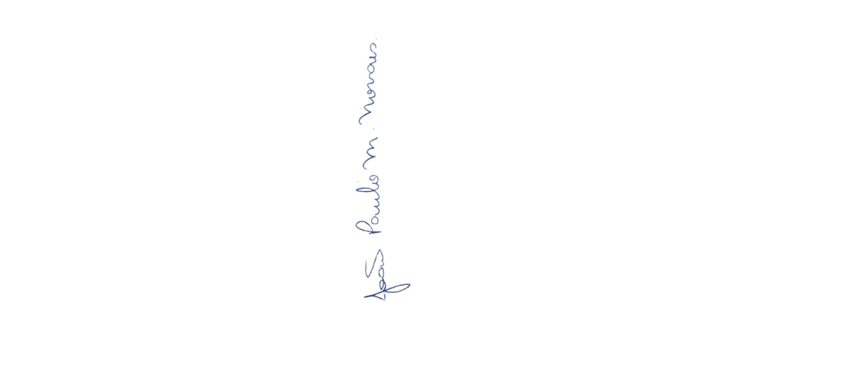

Sala Barão do Rio Bonito, 26 de junho de 2025.

João Paulo Mariano Novaes

Vereador

Justificativa
A pintura dos pontos de ônibus do bairro Areal se faz necessária para melhorar a visibilidade, a conservação e a estética dos mesmos, proporcionando mais segurança e conforto aos usuários do transporte público. A ação também contribui para a valorização do espaço urbano e reforça o cuidado com o patrimônio público.

